 | Powiatowy Urząd Pracy  Rynek 27, 58–200 Dzierżoniów  tel.: /74/ 832 03 80, fax. /74/ 831 23 47  e-mail: sekretariat@pupdzierzoniow.pl  www.pupdzierzoniow.pl
KOREKTA
AP.034-16/AB./14

o sytuacji na rynku pracy
w powiecie dzierżoniowskim
w GRUDNIU 2014 roku
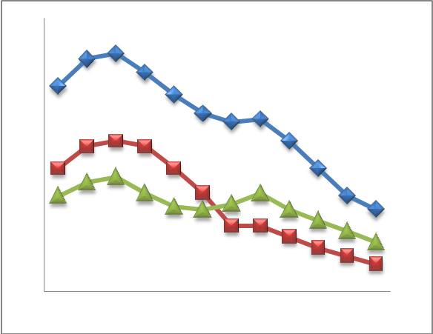
Sporządził Dział Promocji, Analiz i Projektów na podstawie MPiPS – 01 oraz MPiPS – 02
za grudzień 2014
POWIATOWA STOPA BEZROBOCIA
NA KONIEC LISTOPADA 2014 ROKU
OSIĄGNĘŁA POZIOM 16,4 % /wykres 1/
to jest o 0,4 p.p. więcej niż w poprzednim miesiącu
( 16,0% na koniec PAŹDZIERNIKA 2014r.)
PLASUJE POWIAT NA 12 miejscu w województwie,
113 miejscu w kraju.
STOPA BEZROBOCIA w województwie: 10,6%
w kraju: 11,4 %

STRUKTURA BEZROBOTNYCH

Na koniec grudnia w ewidencji tutejszego urzędu pozostawało 4 803 osoby bezrobotne
(to jest o 118 osób mniej niż w poprzednim miesiącu) /wykres 2/.
Zarejestrowani pochodzą z gmin /tab. 1, wykres 3/:
- m. Dzierżoniów 1 499 os.,
- m. Bielawa 1 272 os.,
- m. Pieszyce 515 os.,
- g. Dzierżoniów 507 os.,
- m. Piława Górna 413 os.,
- m i g. Niemcza 303 os.,
- g. Łagiewniki 294 os.

Wśród zarejestrowanych osób bezrobotnych /tab. 2, 3/:
- 75,77 % nie posiada prawa do zasiłku,
- 49,05 % stanowią kobiety,
- 19,36 % zamieszkuje na wsi,
- 7,25 % to osoby dotychczas niepracujące.

Populacja osób będących w „szczególnej sytuacji na rynku pracy” /definicja - ustawa o promocji zatrudnienia i instytucjach rynku pracy/,
ukształtowała się na poziomie /tab.4/:

osoby bezrobotne  „w szczególnej sytuacji na rynku pracy” | % wszystkich zarejestrowanych  os. bezrobotnych

bez wykształcenia średniego | 58,0%
długotrwale bezrobotni | 47,5%
bez kwalifikacji zawodowych | 31,6%
powyżej 50 roku życia | 33,6%
bez doświadczenia zawodowego | 10,7%
do 25 roku życia | 11,4%
samotnie wychowujący co najmniej jedno dziecko do 18 roku życia | 14,4%
niepełnosprawni | 10,2%
kobiety, które nie podjęły zatrudnienia po urodzeniu dziecka | 8,9%
którzy po odbyciu kary pozbawienia wolności nie podjęli zatrudnienia | 2,2%
którzy ukończyli szkołę wyższą do 27 roku życia | 0,7%

BILANS BEZROBOTNYCH
/tab.5/

W GRUDNIU:
- zarejestrowano 656 osób /wykres 4/,
z tego:
- kobiet 269,
- mężczyzn 387,

w tym m.in. :
- bez prawa do zasiłku 459,
- dotychczas niepracujących 51,
- po raz pierwszy 49,

  - wyłączono z ewidencji 774 osób /wykres 5 /,
z tego:
- kobiet 368,
- mężczyzn 406,

w tym z tytułu:
- podjęcia pracy 330,
- niepotwierdzenia gotowości do podjęcia pracy 255,
- dobrowolnej rezygnacji ze statusu 28,
- odmowy bez uzasadnionej przyczyny przyjęcia
propozycji odpowiedniego zatrudnienia
lub innej pracy zarobkowej, lub uczestnictwa
w aktywnych programach rynku pracy 51,
- inne 110.

SPADEK / PRZYROST BEZROBOCIA

W grudniu 2014 r. odnotowano spadek bezrobocia
w stosunku do poprzedniego miesiąca o 118 osób.

/wykres przedstawia zmiany bezrobocia w ciągu ostatnich 13 miesięcy
z wyznaczoną linią trendu/.

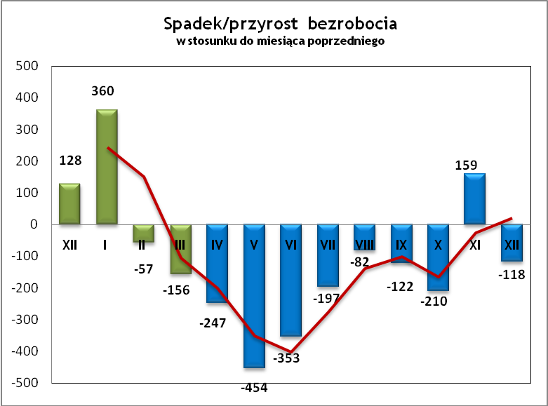

OFERTY PRACY
W grudniu 2014 r. do urzędu wpłynęło 89 ofert pracy
/wolne miejsca zatrudnienia/, dotyczyły one stanowisk:

STANOWISKO | L. OS.
kierowca międzynarodowy | 12
brukarz - robotnik drogowy | 8
pracownik produkcyjny | 6
roznosiciel gazet reklamowych | 5
opiekunka domowa | 4
pomocnik brukarza | 4
robotnik gospodarczy | 4
sprzedawca - kasjer | 4
kierowca na terenie kraju | 3
spawacz | 2
handlowiec | 2
doręczyciel | 2
sprzątaczka | 2
obsługa polerek | 2
prace ogólnobudowlane | 2
hydraulik | 2
glazurnik | 2
inne | 23

Na jeden zgłoszony wakat przypadało 54 zarejestrowanych bezrobotnych, podczas gdy rok wcześniej (XII 2013 r.) 75 – zarejestrowanych na jeden wakat.

INDYWIDUALNY PLAN DZIAŁANIA

Indywidualny Plan Działania (IPD)
- jest to osobisty program poszukiwania pracy przygotowany przy współpracy osoby bezrobotnej lub poszukującej pracy z pośrednikiem pracy, doradcą zawodowym, specjalistą do spraw rozwoju zawodowego lub też liderem Klubu Pracy;
- polega na ustaleniu z pozostającym bez pracy szeregu działań dostosowanych do jego sytuacji osobistej i lokalnego rynku pracy;
- efektem podjętych działań jest zatrudnienie osoby, podjęcie przez nią działalności gospodarczej lub innej pracy zarobkowej.

W miesiącu sprawozdawczym:
- przygotowano IPD | 760
- przerwali realizację IPD | 456
- w tym z tytułu podjęcia pracy | 220

W końcu miesiąca sprawozdawczego:
- bezrobotni realizujący IPD | 3385
- w tym kobiety | 1728

Osoby bezrobotne realizujące IPD stanowiły 70,5 % wszystkich zarejestrowanych osób bezrobotnych.

REALIZOWANE PROJEKTY


"CHWYTAJ DZIEŃ"
REALIZOWANE DZIAŁANIA
(zgodnie z ustawą o promocji zatrudnienia i instytucjach rynku pracy):

 jednorazowe środki na podjęcie działalności gospodarczej – bezzwrotna pomoc finansowa w rozpoczęciu działalności gospodarczej /kwota środków nie może być wyższa niż 6 – krotna wysokość przeciętnego wynagrodzenia/.

 staż - umożliwiający zdobycie doświadczenia zawodowego, nowych kwalifikacji, umiejętności zawodowych. Uczestnik stażu otrzymuje:
- stypendium w wysokości 120 % zasiłku dla bezrobotnych;
- ubezpieczenie emerytalne, rentowe i wypadkowe;
- 2 dni wolne za każde 30 dni odbywania stażu;
- zaświadczenie o odbyciu stażu.

 wyposażenie lub doposażenie stanowiska pracy – zrefundowanie podmiotowi prowadzącemu działalność gospodarczą kosztów wyposażenia lub doposażenia stanowiska pracy dla skierowanego bezrobotnego
/kwota środków nie może być wyższa niż 6 – krotna wysokość przeciętnego wynagrodzenia/.

 prace interwencyjne – zrefundowanie pracodawcy, który zatrudnił
w ramach prac interwencyjnych skierowanego bezrobotnego, części
kosztów wynagrodzenia oraz składek na ubezpieczenie społeczne
(liczonych od wysokości wynagrodzenia refundowanego).

RUSZAJ Z NAMI NA RYNEK PRACY
ZAPRASZAMY !!!
- PUP Dzierżoniów– Rynek 27, parter, pokój nr 3 i 5.
- Filia w Bielawie – ul. Wolności 109, parter, pokój nr

WYDATKI FUNDUSZU PRACY – korekta
W 2014 r. ze środków Funduszu Pracy (w tym EFS) wydano | 25 403,3 | tys. zł, z tego /wykres 7,8/:
W 2014 r. ze środków Funduszu Pracy (w tym EFS) wydano | [tys. zł] | %
formy obligatoryjne | 14 769,9 | 100,00%
zasiłki dla bezrobotnych | 13 879,1 | 93,97%
dodatki aktywizacyjne | 890,8 | 6,03%
 | [tys. zł] |  | liczba osób
programy aktywizacji bezrobotnych (w tym osoby, które rozpoczęły program w latach wcześniejszych i kontynuowały go w 2014 r.) | 9 867,8 | 100,00% | 1848
stypendia stażowe | 2 787,2 | 28,25% | 497
jednorazowe środki na podjęcie działalności gospodarczej | 3 150,4 | 31,93% | 162
refundacja kosztów wyposażenia lub doposażenia stanowisk pracy | 1 894,2 | 19,20% | 98
roboty publiczne | 766,4 | 7,77% | 117
prace interwencyjne | 178,5 | 1,81% | 35
prace społecznie użyteczne | 90,3 | 0,92% | 103
zatrudnienie wspierane | 29,1 | 0,29% | 6
szkolenia dla bezrobotnych (kwota należna instytucji szkoleniowej) | 395,3 | 4,01% | 368
stypendia szkoleniowe | 419,7 | 4,25% | 368
studia podyplomowe (kwota należna organizatorowi studiów) | 67,1 | 0,68% | 32
stypendia za okres studiów podyplomowych | 26,1 | 0,26% | 32
bony szkoleniowe | 14,1 | 0,11% | 6
inne instrumenty rynku pracy /koszty badań lekarskich, koszty przejazdu, zakwaterowania/bon na zasiedlenie | 49,4 | 0,50% | 424
KFS | 98,5 | 100,00% | 61
pozostałe wydatki | 667,1 | 100,00% | -
Dzierżoniów, .05.2015 r.
Korekta
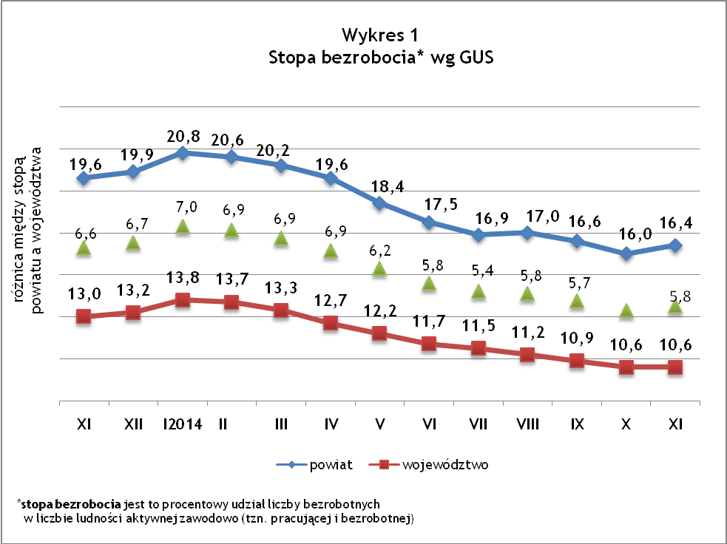
5,4
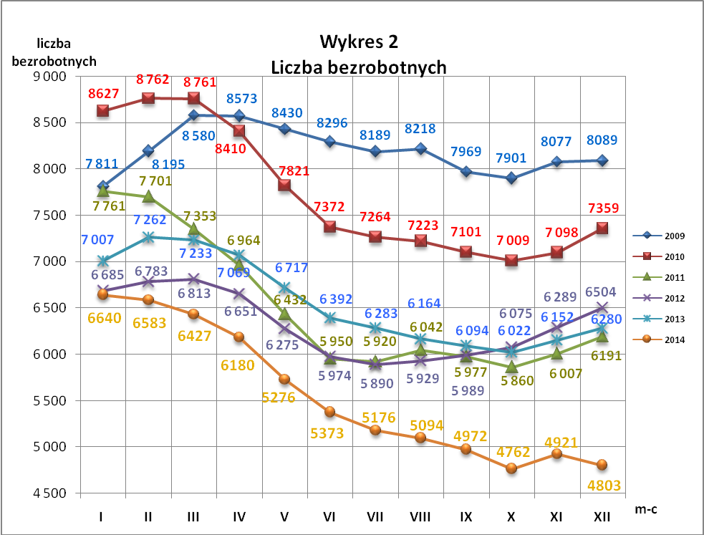
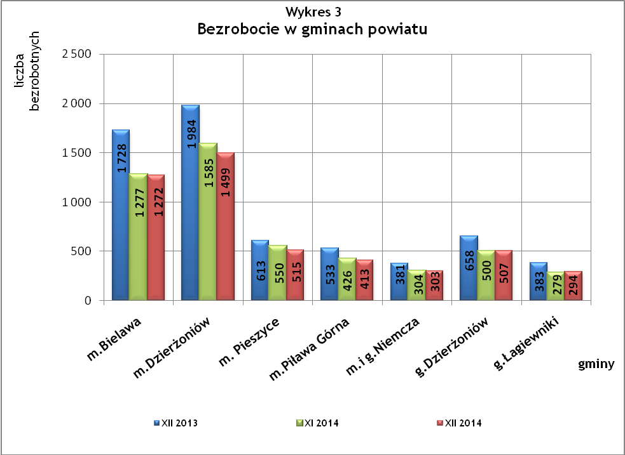
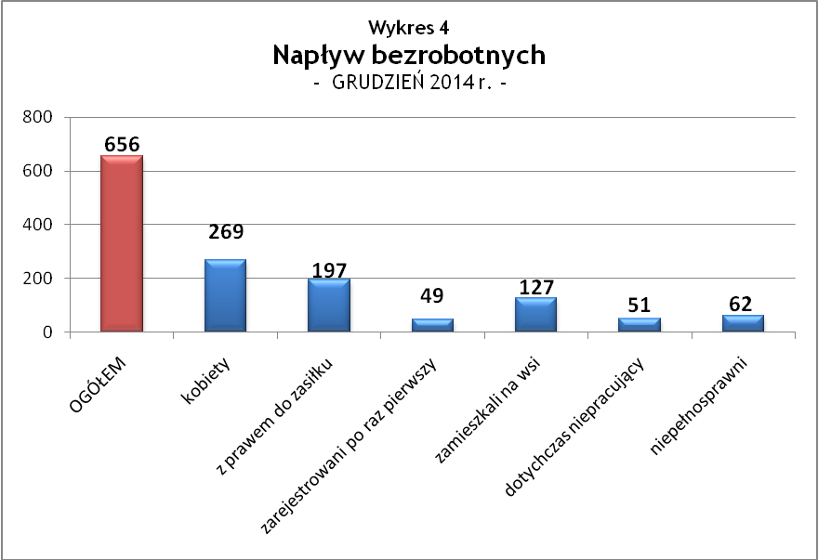
Korekta
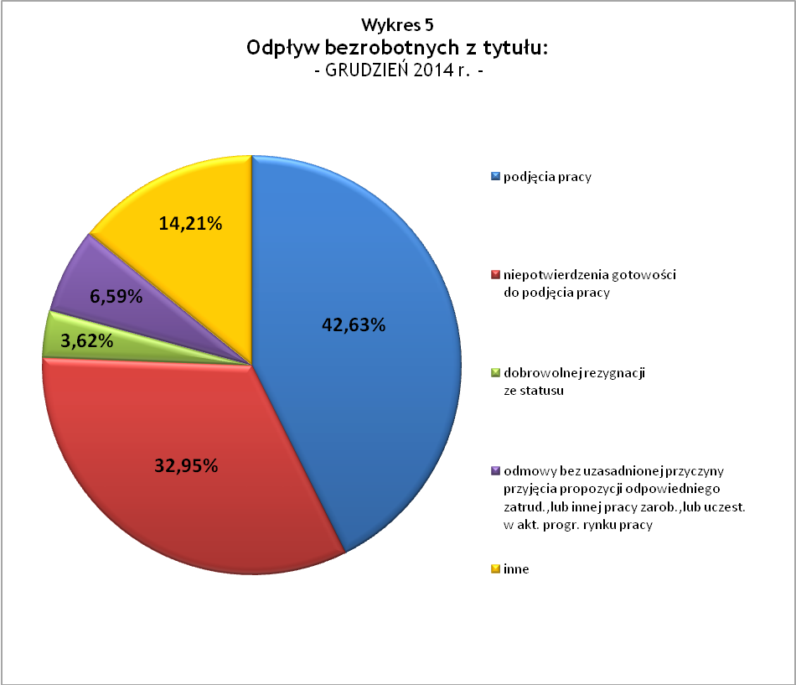

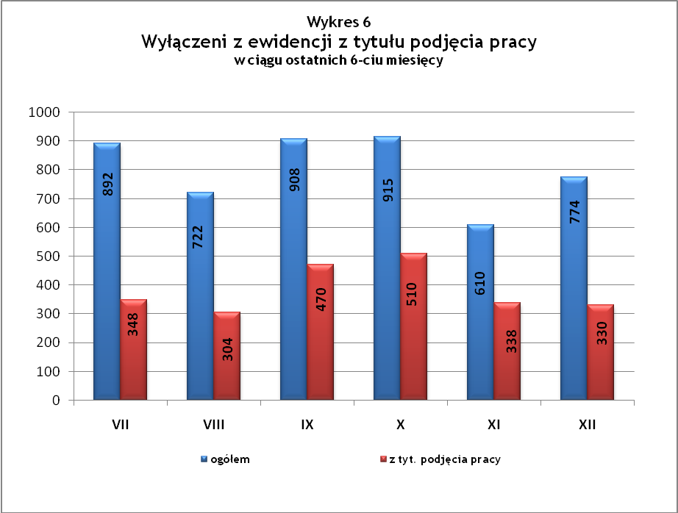

Korekta
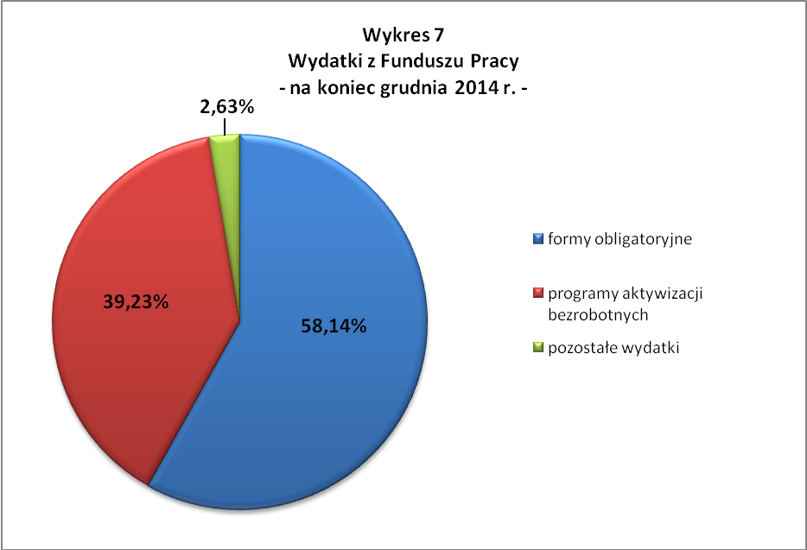

Korekta

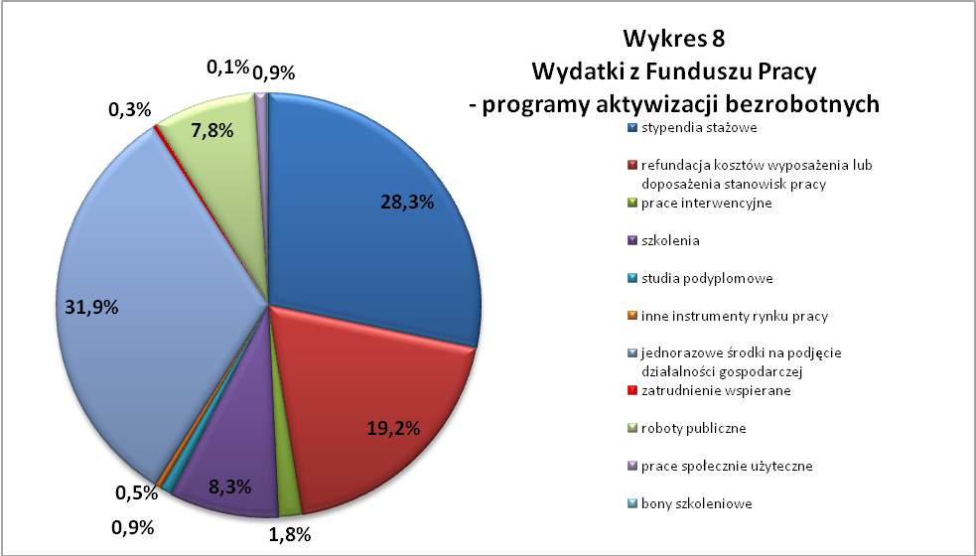

Tabela 1
Bezrobocie w gminach powiatu
GMINY |  | liczba zarejestrowanych bezrobotnych (ogółem i kobiety) |  |  | przyrost/spadek w stosunku do poprzedniego:
 |  |  |  |  | roku |  | miesiąca
 |  | XII 2013 | XI 2014 | XII 2014 | ogółem | % | ogółem | %
m Bielawa | o | 1 728 | 1 277 | 1 272 | -456 | -26,4 | -5 | -0,4
m Bielawa | k | 854 | 655 | 644 | -210 | -24,6 | -11 | -1,7
m Dzierżoniów | o | 1 984 | 1 585 | 1 499 | -485 | -24,4 | -86 | -5,4
m Dzierżoniów | k | 1 001 | 786 | 740 | -261 | -26,1 | -46 | -5,9
m Pieszyce | o | 613 | 550 | 515 | -98 | -16,0 | -35 | -6,4
m Pieszyce | k | 295 | 280 | 267 | -28 | -9,5 | -13 | -4,6
m Piława Górna | o | 533 | 426 | 413 | -120 | -22,5 | -13 | -3,1
m Piława Górna | k | 241 | 199 | 180 | -61 | -25,3 | -19 | -9,5
m i g Niemcza | o | 381 | 304 | 303 | -78 | -20,5 | -1 | -0,3
m i g Niemcza | k | 165 | 126 | 124 | -41 | -24,8 | -2 | -1,6
g Dzierżoniów | o | 658 | 500 | 507 | -151 | -22,9 | 7 | 1,4
g Dzierżoniów | k | 324 | 261 | 251 | -73 | -22,5 | -10 | -3,8
g Łagiewniki | o | 383 | 279 | 294 | -89 | -23,2 | 15 | 5,4
g Łagiewniki | k | 187 | 148 | 150 | -37 | -19,8 | 2 | 1,4
POWIAT | o | 6 280 | 4 921 | 4 803 | -1 477 | -23,5 | -118 | -2,4
POWIAT | k | 3 067 | 2 455 | 2 356 | -711 | -23,2 | -99 | -4,0

Tabela 2
Zmiany poziomu bezrobocia
wyszczególnienie | liczba zarejestrowanych bezrobotnych |  |  | przyrost/spadek w stosunku do poprzedniego:
wyszczególnienie |  |  |  | roku |  | miesiąca
wyszczególnienie | XII 2013 | XI 2014 | XII 2014 | ogółem | % | ogółem | %
1. bezrobotni - ogółem | 6 280 | 4 921 | 4 803 | -1 477 | -23,5 | -118 | -2,4
w tym: kobiety | 3 067 | 2 455 | 2 356 | -711 | -23,2 | -99 | -4,0
mężczyźni | 3 213 | 2 466 | 2 447 | -766 | -23,8 | -19 | -0,8
z prawem do zasiłku | 1 437 | 1 126 | 1 164 | -273 | -19,0 | 38 | 3,4
bez prawa do zasiłku | 4 843 | 3 795 | 3 639 | -1204 | -24,9 | -156 | -4,1
dotychczas niepracujący | 513 | 388 | 348 | -165 | -32,2 | -40 | -10,3
zamieszkali na wsi | 1 219 | 914 | 930 | -289 | -23,7 | 16 | 1,8
2. poszukujący pracy | 30 | 36 | 37 | 7 | 23,3 | 1 | 2,8

Tabela 3
Bezrobotni bez prawa do zasiłku
GMINY | liczba bezrobotnych |  |  | w tym bez prawa do zasiłku |  |  | % udział bezrobotnych bez prawa do zasiłku
GMINY | XII 2013 | XI 2014 | XII 2014 | XII 2013 | XI 2014 | XII 2014 | XII 2013 | XI 2014 | XII 2014
m Bielawa | 1 728 | 1 277 | 1 272 | 1 325 | 950 | 941 | 76,7% | 74,4% | 74,0%
m Dzierżoniów | 1 984 | 1 585 | 1 499 | 1 544 | 1 240 | 1 147 | 77,8% | 78,2% | 76,5%
m Pieszyce | 613 | 550 | 515 | 497 | 442 | 408 | 81,1% | 80,4% | 79,2%
m Piława Górna | 533 | 426 | 413 | 388 | 319 | 300 | 72,8% | 74,9% | 72,6%
m i g Niemcza | 381 | 304 | 303 | 280 | 226 | 216 | 73,5% | 74,3% | 71,3%
g Dzierżoniów | 658 | 500 | 507 | 520 | 400 | 396 | 79,0% | 80,0% | 78,1%
g Łagiewniki | 383 | 279 | 294 | 289 | 218 | 231 | 75,5% | 78,1% | 78,6%
POWIAT | 6 280 | 4 921 | 4 803 | 4 843 | 3 795 | 3 639 | 77,1% | 77,1% | 75,8%

Tabela 4
Struktura i bilans bezrobotnych w szczególnej sytuacji
na rynku pracy
Bezrobotni będący w szczególnej sytuacji na rynku pracy |  | liczba zarejestrowanych bezrobotnych (ogółem i kobiet) |  |  |  | przyrost/ spadek w stosunku do poprzedniego
 |  | XII 2013 | XI 2014 | XII 2014 | % ogółu | roku | miesiąca
Liczba bezrobotnych | o | 6 280 | 4 921 | 4 803 | 100,0% | -1 477 | -118
w tym: | k | 3 067 | 2 455 | 2 356 | 49,1% | -711 | -99
do 25 roku życia | o | 853 | 607 | 546 | 11,4% | -307 | -61
do 25 roku życia | k | 496 | 359 | 322 | 6,7% | -174 | -37
którzy ukończyli szkołę wyższą, do 27 roku życia | o | 50 | 31 | 32 | 0,7% | -18 | 1
którzy ukończyli szkołę wyższą, do 27 roku życia | k | 34 | 18 | 19 | 0,4% | -15 | 1
długotrwale bezrobotni | o | 2 891 | 2 401 | 2 282 | 47,5% | -609 | -119
długotrwale bezrobotni | k | 1 537 | 1 246 | 1 180 | 24,6% | -357 | -66
kobiety, które nie podjęły zatrudnienia po urodzeniu dziecka | o/k | 469 | 438 | 428 | 8,9% | -41 | -10
powyżej 50 roku życia | o | 1 975 | 1 642 | 1 612 | 33,6% | -363 | -30
powyżej 50 roku życia | k | 713 | 598 | 573 | 11,9% | -140 | -25
bez kwalifikacji zawodowych | o | 1 998 | 1 578 | 1 518 | 31,6% | -480 | -60
bez kwalifikacji zawodowych | k | 1 111 | 915 | 873 | 18,2% | -238 | -42
bez doświadczenia zawodowego | o | 716 | 576 | 514 | 10,7% | -202 | -62
bez doświadczenia zawodowego | k | 443 | 368 | 326 | 6,8% | -117 | -42
bez wykształcenia średniego | o | 3 775 | 2 849 | 2 786 | 58,0% | -989 | -63
bez wykształcenia średniego | k | 1 486 | 1 161 | 1 118 | 23,3% | -368 | -43
samotnie wychowujący co najmniej jedno dziecko do 18 roku życia | o | 809 | 700 | 692 | 14,4% | -117 | -8
 | k | 678 | 603 | 594 | 12,4% | -84 | -9
którzy po odbyciu kary pozbawienia wolności nie podjęli zatrudnienia | o | 150 | 112 | 104 | 2,2% | -46 | -8
 | k | 12 | 9 | 7 | 0,1% | -5 | -2
niepełnosprawni | o | 620 | 493 | 489 | 10,2% | -131 | -4
niepełnosprawni | k | 293 | 231 | 229 | 4,8% | -64 | -2

Tabela 5
Napływ i odpływ bezrobotnych
wyszczególnienie | miesiąc sprawozdawczy |  |  | przyrost/spadek w stosunku do poprzedniego:
wyszczególnienie | 2013 | 2014 |  | roku | miesiąca
wyszczególnienie | XII | XI | XII | roku | miesiąca
1. napływ bezrobotnych - ogółem | 831 | 769 | 656 | -175 | -113
w tym:
- kobiety | 340 | 321 | 269 | -71 | -52
- mężczyźni | 491 | 448 | 387 | -104 | -61
- z prawem do zasiłku | 207 | 184 | 197 | -10 | 13
- bez prawa do zasiłku | 624 | 585 | 459 | -165 | -126
- poprzednio pracujący | 768 | 695 | 605 | -163 | -90
- dotychczas niepracujący | 63 | 74 | 51 | -12 | -23
- niepełnosprawni | 85 | 65 | 62 | -23 | -3
- zamieszkali na wsi | 160 | 163 | 127 | -33 | -36
- zarejestrowani po raz pierwszy | 79 | 56 | 49 | -30 | -7
2. odpływ bezrobotnych - ogółem | 703 | 610 | 774 | 71 | 164
w tym:
- kobiety | 319 | 278 | 368 | 49 | 90
- mężczyźni | 384 | 332 | 406 | 22 | 74
w tym m.in. z tytułu:
- podjęcia pracy | 367 | 338 | 330 | -37 | -8
- niepotwierdzenia gotowości do pracy | 215 | 147 | 255 | 40 | 108
- dobrowolnej rezygnacji ze statusu | 29 | 31 | 28 | -1 | -3

Tabela 6
Liczba niepełnosprawnych bezrobotnych i poszukujących pracy zarejestrowanych w 2014 r.
miesiąc | bezrobotni |  |  | poszukujący pracy
miesiąc | ogółem | w tym niepełnosprawni | % | ogółem | w tym niepełnosprawni niepozostający w zatrudnieniu | %
styczeń | 6 640 | 651 | 9,80% | 32 | 16 | 50,00%
luty | 6 583 | 628 | 9,54% | 34 | 20 | 58,82%
marzec | 6 427 | 620 | 9,65% | 37 | 23 | 62,16%
kwiecień | 6 180 | 606 | 9,81% | 38 | 21 | 55,26%
maj | 5 726 | 552 | 9,64% | 40 | 21 | 52,50%
czerwiec | 5 373 | 514 | 9,57% | 43 | 22 | 51,16%
lipiec | 5 176 | 502 | 9,70% | 39 | 20 | 51,28%
sierpień | 5 094 | 508 | 9,97% | 35 | 17 | 48,57%
wrzesień | 4 972 | 488 | 9,81% | 30 | 14 | 46,67%
październik | 4 762 | 478 | 10,04% | 34 | 15 | 44,12%
listopad | 4 921 | 493 | 10,02% | 36 | 18 | 50,00%
grudzień | 4 803 | 489 | 10,18% | 37 | 19 | 51,35%

dotyczy osób bezrobotnych

